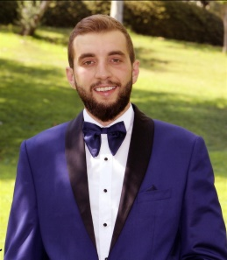
Email : ziadestephan86@gmail.com

Adresse : Liban, Zahlé, Moualaka, Rue Saint Georges, Imm. Georges Touma, 4ème étage

Ziad ESTÉPHAN
License en gestion et management

Téléphone: +961 71 059902

Formation
- 2014 -2019: License Gestion et Management, Université Saint-Joseph, Zahlé, Liban.

- 2013-2014 : Baccalauréat libanaise série « Sciences Economiques » École Saint-Elie des sœurs maronites de la sainte famille –Zahlé, Liban.

Expérience
Mars 2013 - Mai 2014: Management et Marketing -Trendy Holiday for traveling Sin El fil, Beyrouth.
- Responsable d'un groupe de l'Université Notre-Dame-de-Louaizé pour un voyage en Chypre.
- Gérer l’avancement des paiements des fournisseurs (hôtel, avion, transport, hébergement.
- Responsable d’un groupe pour un voyage a Thailand ( Bangkok , Pattaya )
- Responsable d’un groupe pour un voyage a Georgia (Batumi , Tbilisi ) en Septembre 2019

Janvier 2014 - Janvier 2015 : Caissier-Neo’s café, Zahlé.

Juillet-Août 2017 : Stage au département Commercial-Banque Libano-Française, Zahlé.
- Gestion et suivi journaliers des comptes des clients.
- Négociation des taux et des aménagements de contrats.

Septembre 2017 - Mars 2018 : Responsable de vente -JreishAutoParts Expo JF-Zahlé.

Compétences
- Gestion de base de données
- Prévisions budgétaires
- Compétence en communication
- Résolution des conflits
- Leadership
- Secourisme
- Microsoft Office et HTML
- Travail d'équipe
- Stratégies marketing globales
Langues
- Anglais: niveau A Diplôme Université Saint Louis, MO, Etats Unis.
- Français : Compétence professionnelle complète.
- Arabe : Langue Maternelle
Centres d’intérêt
- Basketball
- Scoutisme

